Обучение приемам медиации для волонтеров-медиаторов школьных служб примирения ЗАТО Северск
2022/04/11

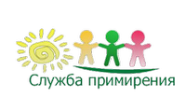 | 7–8 апреля 2022 г. прошел тренинг по медиации для волонтеров-медиаторов школьных служб примирения ЗАТО Северск. В мероприятии приняли участие юные медиаторы и руководители школьных служб примирения из 16 школ.  От нашей школы в тренинге приняли участие 4 ученицы 8А класса.
В первый день участники познакомились с понятием конфликт, причинами возникновения, стадиями и путями выхода из конфликта. С интересом ребята выслушали рассказ о истории возникновения медиации, профессии медиатора, принципах и правилах медиации. Юным медиаторам были представлены коммуникативные техники, которые используются в процессе медиации.
Второй день был посвящен отработке навыков ведения примирительных встреч. Были разобраны кейсы с вариантами конфликтов. Участники познакомились с технологией «Круг сообщества», на практике могли использовать полученные знания.

Все участники тренинга получили сертификаты МАУ ЗАТО Северск «Ресурсный центр образования» о прохождении обучения юных волонтеров - медиаторов. А значит, каждый из них становится частью нашей команды ШСП «СОШ №84». Поздравляем!
Фотоальбом http://center-edu.ssti.ru/ на сайте МАУ ЗАТО Северск «РЦО» раздел «Новости».

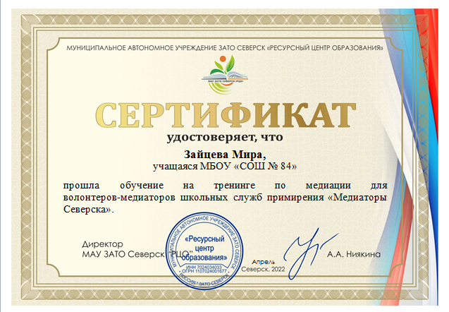 | 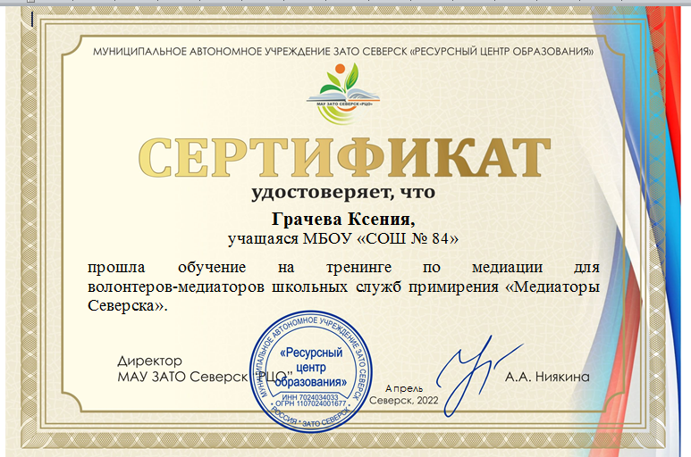
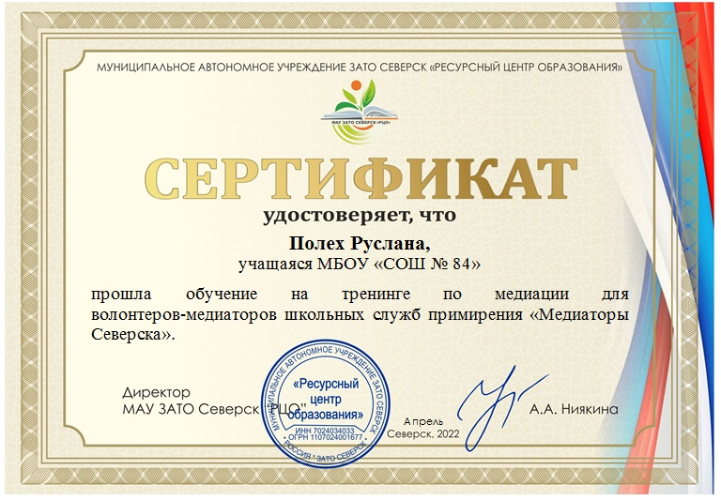 | 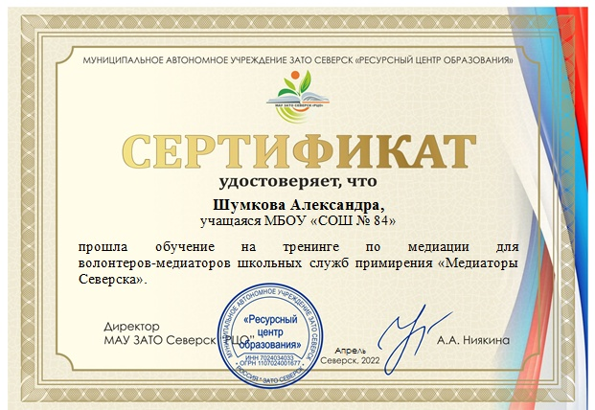

Напоминаем, что в нашей школе с 9.00 до 15.00 работает координатор Школьной службы примирения, обращайтесь в кабинеты 317 и 309и мы поможем вам!

